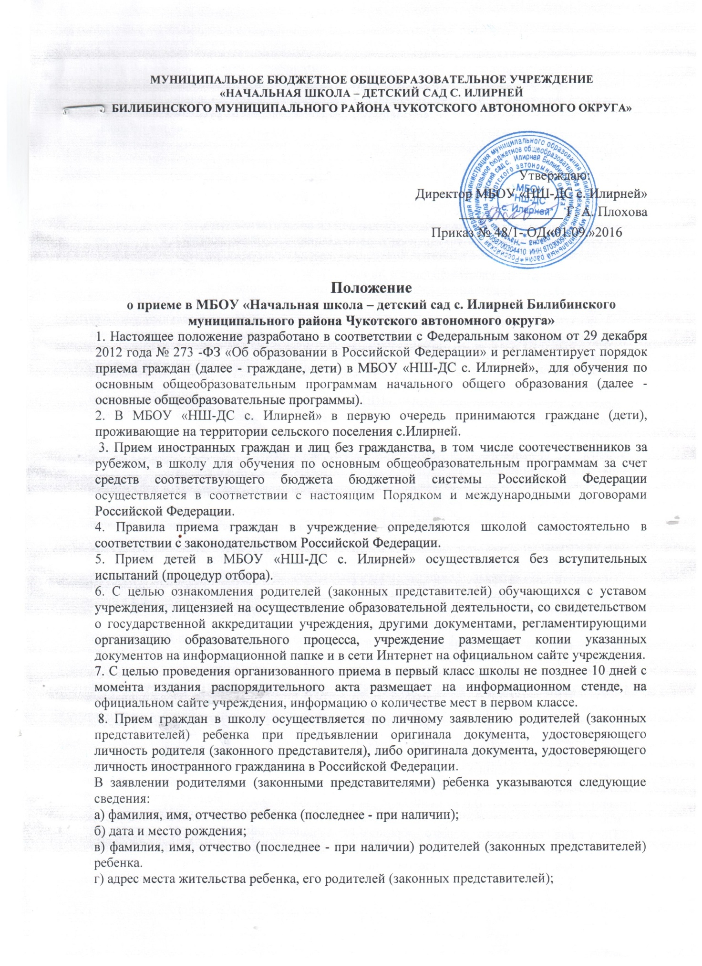

МУНИЦИПАЛЬНОЕ БЮДЖЕТНОЕ ОБЩЕОБРАЗОВАТЕЛЬНОЕ УЧРЕЖДЕНИЕ
«НАЧАЛЬНАЯ ШКОЛА – ДЕТСКИЙ САД С. ИЛИРНЕЙ
БИЛИБИНСКОГО МУНИЦИПАЛЬНОГО РАЙОНА ЧУКОТСКОГО АВТОНОМНОГО ОКРУГА»

Утверждаю
__________________
01.09.2016_________

Положение
о приеме в МБОУ «Начальная школа – детский сад с. Илирней Билибинского муниципального района Чукотского автономного округа»
1. Настоящее положение разработано в соответствии с Федеральным законом от 29 декабря 2012 года № 273 -ФЗ «Об образовании в Российской Федерации» и регламентирует порядок приема граждан (далее - граждане, дети) в МБОУ «НШ-ДС с. Илирней», для обучения по основным общеобразовательным программам начального общего образования (далее - основные общеобразовательные программы).
2. В МБОУ «НШ-ДС с. Илирней» в первую очередь принимаются граждане (дети), проживающие на территории сельского поселения с.Илирней.
3. Прием иностранных граждан и лиц без гражданства, в том числе соотечественников за рубежом, в школу для обучения по основным общеобразовательным программам за счет средств соответствующего бюджета бюджетной системы Российской Федерации осуществляется в соответствии с настоящим Порядком и международными договорами Российской Федерации.
4. Правила приема граждан в учреждение определяются школой самостоятельно в соответствии с законодательством Российской Федерации.
5. Прием детей в МБОУ «НШ-ДС с. Илирней» осуществляется без вступительных испытаний (процедур отбора).
6. С целью ознакомления родителей (законных представителей) обучающихся с уставом учреждения, лицензией на осуществление образовательной деятельности, со свидетельством о государственной аккредитации учреждения, другими документами, регламентирующими организацию образовательного процесса, учреждение размещает копии указанных документов на информационной папке и в сети Интернет на официальном сайте учреждения.
7. С целью проведения организованного приема в первый класс школы не позднее 10 дней с момента издания распорядительного акта размещает на информационном стенде, на официальном сайте учреждения, информацию о количестве мест в первом классе.
8. Прием граждан в школу осуществляется по личному заявлению родителей (законных представителей) ребенка при предъявлении оригинала документа, удостоверяющего личность родителя (законного представителя), либо оригинала документа, удостоверяющего личность иностранного гражданина в Российской Федерации.
В заявлении родителями (законными представителями) ребенка указываются следующие сведения:
а) фамилия, имя, отчество ребенка (последнее - при наличии);
б) дата и место рождения;
в) фамилия, имя, отчество (последнее - при наличии) родителей (законных представителей) ребенка.
г) адрес места жительства ребенка, его родителей (законных представителей);
д) контактные телефоны родителей (законных представителей) ребенка.

Иностранные граждане и лица без гражданства все документы представляют на русском языке или вместе с заверенным в установленном порядке переводом на русский язык.
Копии предъявляемых при приеме документов хранятся в школе на время обучения ребенка.
9. Родители (законные представители) детей имеют право по своему усмотрению представлять другие документы, в том числе медицинское заключение о состоянии здоровья ребенка
10. Для зачисления обучающихся в образовательную организацию в связи с переводом обучающегося совершеннолетним обучающимся или родителями (законными представителями) несовершеннолетнего обучающегося предоставляются:
а) заявление о зачислении обучающегося в организацию в порядке перевода из исходной организации
б) оригинал документа, удостоверяющего личность совершеннолетнего обучающегося или родителя (законного представителя) несовершеннолетнего обучающегося;
в) личное дело обучающегося;
г) документы, содержащие информацию об успеваемости обучающегося в текущем учебном году (выписка из классного журнала с текущими отметками и результатами промежуточной аттестации), заверенные печатью.
11. Требование предоставления других документов в качестве основания для приема детей в учреждение не допускается.
12. Прием заявлений в первый класс МБОУ «НШ-ДС с. Илирней» для граждан, проживающих на закрепленной территории, начинается не позднее 1 февраля и завершается не позднее 30 июня текущего года.
Для детей, не проживающих на закрепленной территории, прием заявлений в первый класс начинается с 1 июля текущего года до момента заполнения свободных мест, но не позднее 5 сентября текущего года
13.При приеме в образовательную организацию заключается договор в простой письменной форме между организацией и родителями (законными представителями), в котором указаны основные характеристики образования, форма и продолжительность обучения, правила внутреннего распорядка.
14.Факт ознакомления родителей (законных представителей) ребенка, в том числе через информационные системы общего пользования, с лицензией на осуществление образовательной деятельности, свидетельством о государственной аккредитации учреждения, уставом учреждения фиксируется в заявлении о приеме и заверяется личной подписью родителей (законных представителей) ребенка.
Подписью родителей (законных представителей) обучающегося фиксируется также согласие на обработку их персональных данных и персональных данных ребенка в порядке, установленном законодательством Российской Федерации.
15. Документы, представленные родителями (законными представителями) детей, регистрируются в журнале приема заявлений. На каждого ребенка, зачисленного в учреждение, заводится личное дело, в котором хранятся все сданные при приеме и иные документы.
16. Приказы размещаются на информационном стенде в день их издания.
17. Дети с ограниченными возможностями здоровья принимаются на обучение по адаптированной основной общеобразовательной программе только с согласия родителей (законных представителей) и на основании рекомендаций психолого-медико-педагогической комиссии.
18.Получение начального общего образования в данной образовательной организации начинается по достижении детьми возраста шести лет и шести месяцев при отсутствии противопоказаний по состоянию здоровья, но не позже достижения ими возраста восьми лет.
19.По заявлению родителей (законных представителей) детей учредитель образовательной организации вправе разрешить прием детей в школе по образовательным программам начального общего образования в более раннем или более позднем возрасте.

Срок действия данного Порядка не ограничен.

При изменении нормативно – правовых документов, регламентирующих деятельность муниципальных органов управления образования, в Порядок вносятся изменения в соответствии с законодательством.

